Раздел «Аналитика» в onlinePBX
Обновлено 22 сентября 2026 г.
Раздел позволяет руководителям анализировать работу сотрудников по количеству принятых и совершённых звонков, текущую нагрузку на сотрудников, количество пропущенных и входящих звонков на аккаунте в режиме реального времени.

Общий вид
В панели управления нажмите на _«_Аналитика», раздел состоит из трёх отдельных частей:
- «Статистика»— позволяет анализировать звонки в графиках, количество уникальных звонков по сотруднику, номеру и длительности, а также группировать их по различным параметрам.
- «Дашборд»— позволяет отслеживать текущую нагрузку на сотрудников, количество пропущенных и входящих звонков на аккаунте в режиме реального времени.
- «Отчёты»— позволяет отслеживать и анализировать работу как отдельных сотрудников, так и группы сотрудников.
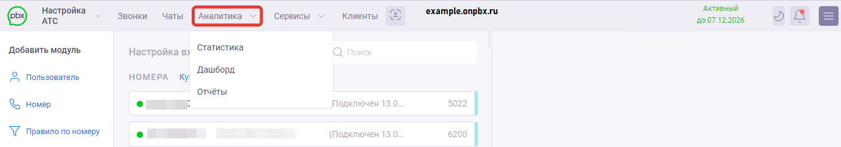
Особенности работы:
- Модуль «Бизнес-аналитика» является платным. Актуальные цены доступны на сайте и в личном кабинете.
- Модуль можно подключить при наличии оплаченной лицензии минимум на одного пользователя и подключённого внешнего номера (транка). Подробнее о стоимости в статье.

Раздел «Статистика»
В панели управления onlinePBX перейдите в Аналитика > Статистика.
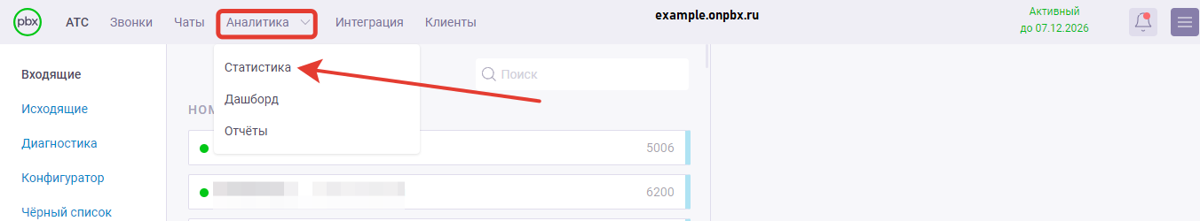
В новом окне нажмите «Статистика».
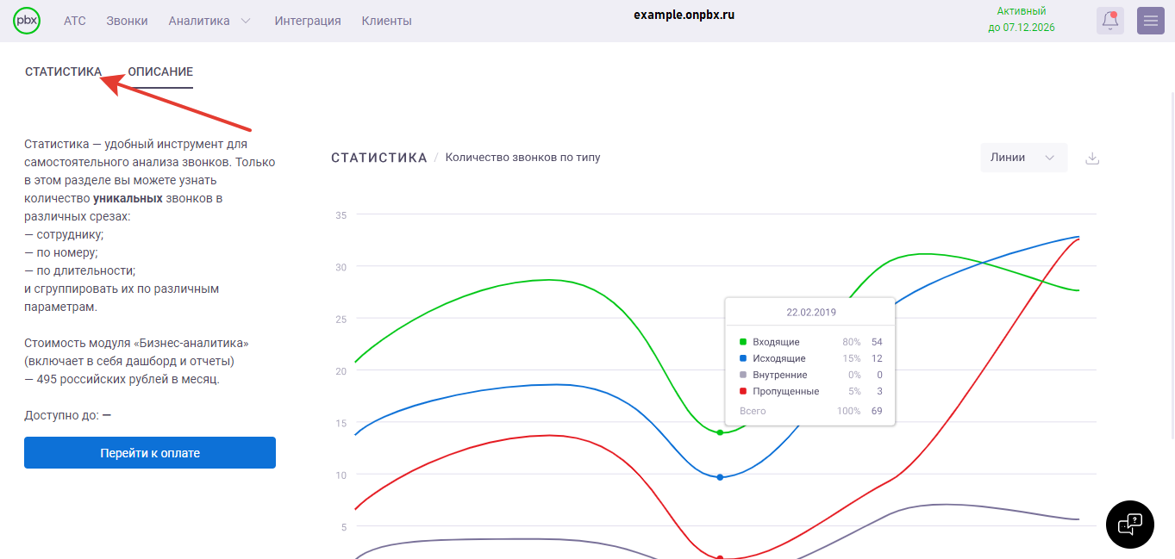
Если лицензия «Бизнес-аналитика» не оплачена, перейдите к оплате. Подробнее в статье.
Раздел группирует количество звонков по различным типам.
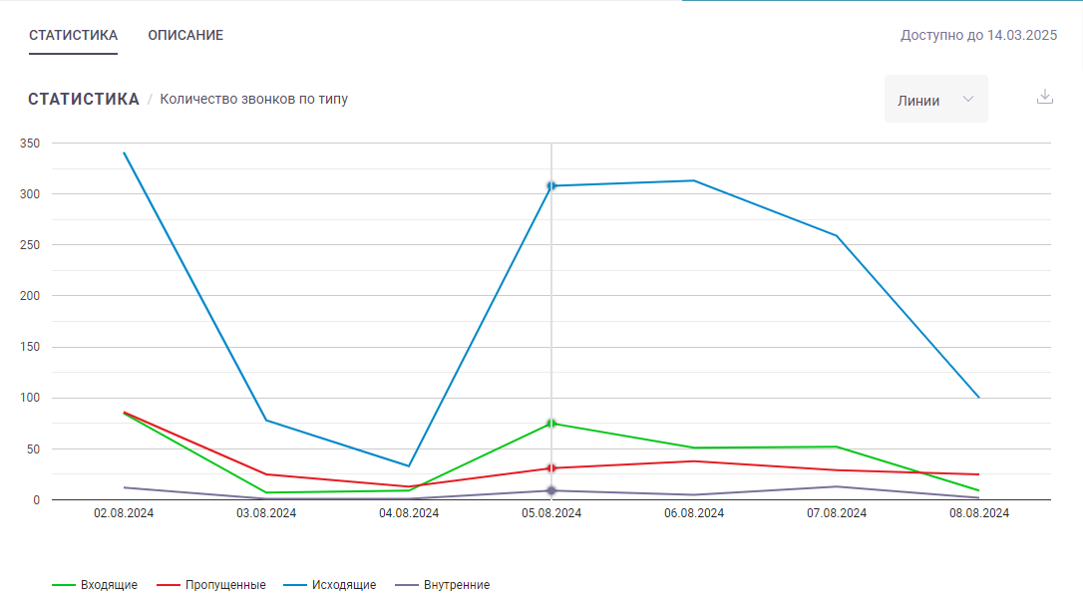
Для удобства ведения статистики можно выбрать, в каком формате будет отображаться информация. На выбор два варианта: линии и столбцы.
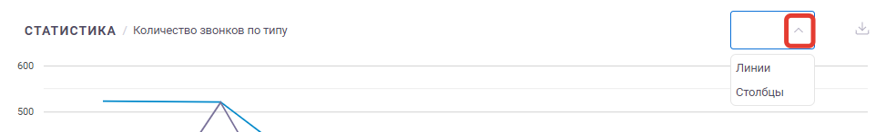
Подробнее о работе раздела «Статистика» в статье.

Раздел «Дашборд»
В панели управления onlinePBX перейдите в Аналитика > Дашборд.
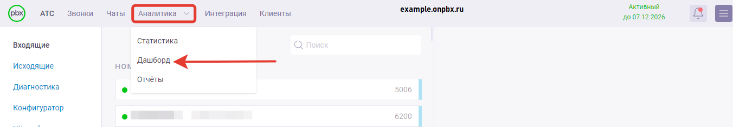
В новом окне нажмите «Дашборд».
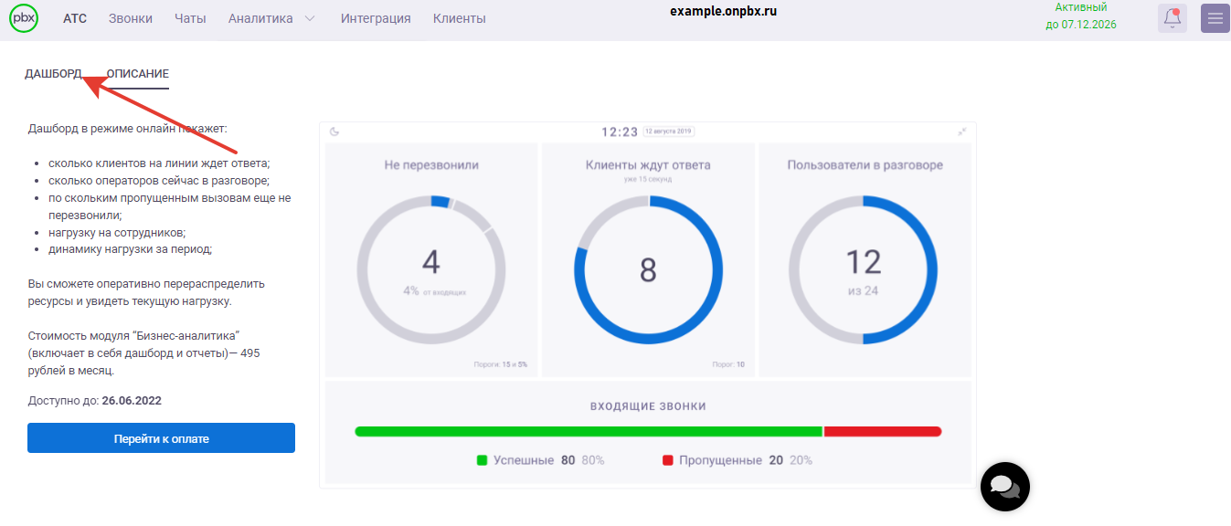
Если лицензия «Бизнес-аналитика» не оплачена, перейдите к оплате. Подробнее в статье.
Раздел состоит из нескольких блоков:
- Блок «Не перезвонили» — показывает количество пропущенных звонков, по которым не перезвонили.
- Блок «Клиенты ждут ответа» — показывает, сколько входящих вызовов стоит в очереди на текущий момент (на звонок ещё не ответили).
- Блок «Пользователи в разговоре» — показывается количество пользователей в разговоре.
- Блок «Входящие звонки» — статистика по входящим звонкам — успешным и пропущенным.
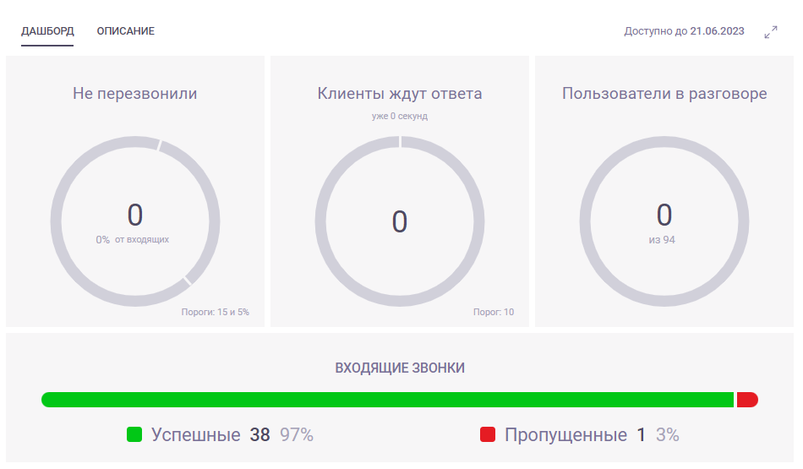
Подробнее о работе раздела «Дашборд» в статье.

Раздел «Отчёты»
В панели управления onlinePBX перейдите в Аналитика > Отчёты.
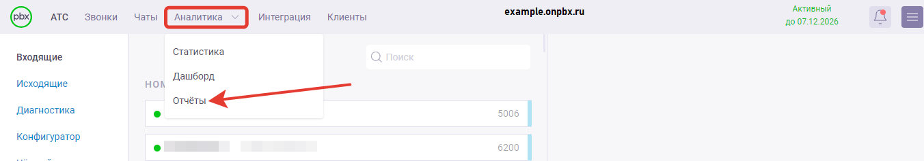
В новом окне нажмите «Отчёты».
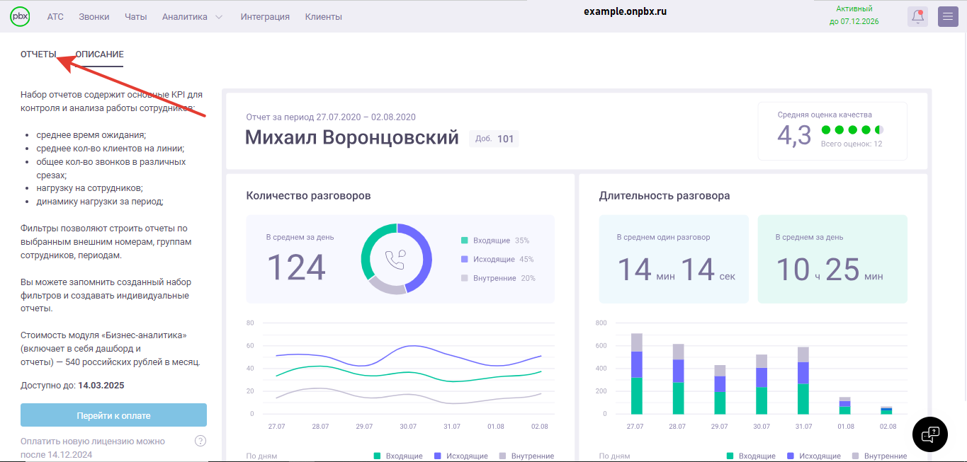
Если лицензия «Бизнес-аналитика» не оплачена, перейдите к оплате. Подробнее в статье.
Отчёты могут быть:
- Группа сотрудников (Отчёт по сотрудникам (шаблон)).
- Сотрудник. Подробнее в статье.
- Пропущенные. Подробнее в статье.
- Успешные и неуспешные звонки (Отчёт по успешным и неуспешным звонкам).
- Пользовательский отчёт (сохранённый).
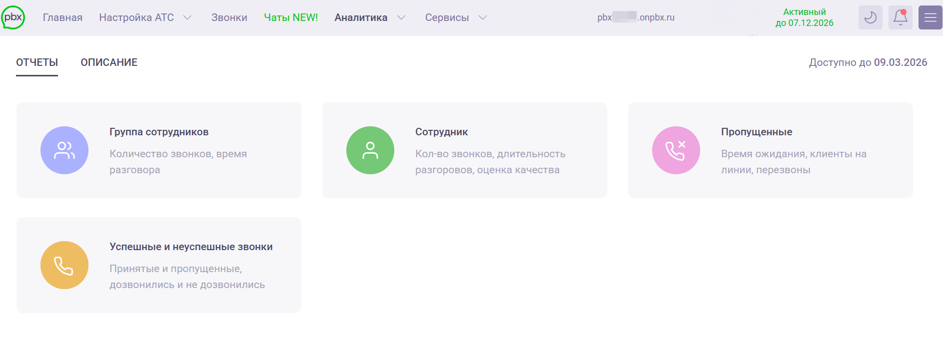
Подробнее о работе раздела «Отчёты» в статье.
Онлайн-версия: https://kb.onlinepbx.ru/a/razdel-analitika-v-onlinepbx

